108年度南投縣農村再生年度執行計劃 作業流程圖
作業流程 | 相關文件與說明
No  Yes  No  申請單位  執行單位、承辦單位  驗收執行單位  核銷文件及成果報告  經費核銷（結案）  執行單位執行  承辦單位輔導  承辦單位查核  審核  核銷文件  審查文件  核銷文件修正  1個月內提送  Yes  計畫期程內完成  核定年度執行計畫  Yes  送件  No  No  結果通知  主辦機關審核 | - 108年度南投縣農村再生年度執行計畫(附件一之一)  - 土地使用同意書(附件一之二)或施作申請書(附件一之三)  - 農村再生相關公共設施認養契約(私有地需檢附)(附件一之四)  - 地籍圖及土地登記謄本  - 依主辦機關審核意見修正  一、核銷文件  ●核銷自主檢核表(附件二之一)  ●公文(附件二之二)  ●領據(附件三之一)  ●驗收紀錄(附件三之二)  ●結算明細表(附件三之三)  ●點收紀錄表(附件三之四)  ●重機械僱用紀錄表(附件三之五)  ●會計報告(附件三之六)  ●支出憑證黏存單(附件三之七)  ●保險收據正本、保單正本  ●工資請領清冊(附件三之八)  ●出工狀況表(附件三之九)  ●義工服務紀錄表(無自籌需檢附)(附件三之十)  二、成果報告(附件四)

108年度南投縣農村再生年度執行計畫

【僱工購料】範本

西北社區雙鷹(櫻)步道周邊環境改善計畫
附件一之一

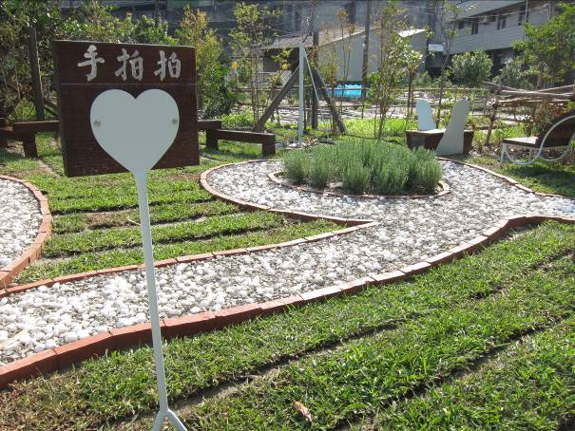
申請單位 蓋章

社區發展協會大印
申請社區：南投縣東南鄉西北社區
申請單位：南投縣東南鄉西北社區發展協會
指導單位：南投縣政府

中華民國108年5月
108年度南投縣農村再生年度執行計畫
【僱工購料】
完整編號
東南鄉西北社區
- 計畫名稱：西北社區雙鷹(櫻)步道周邊環境改善計畫
- 計畫編號：108農再-2.1.2-1.1-保-011-108RFS-111-001
- 受補助(執行)單位：
單位名稱 | 南投縣東南鄉西北社區發展協會
立案字號 | 府社政字第00000號
統一編號 | 25273175

- 計畫聯絡人：
留發文可收到的地址、可收信的MAIL
姓名 / 職稱 | 王阿光 / 理事長 | 電話 | 04-22620569
姓名 / 職稱 | 王阿光 / 理事長 | 傳真 | 04-22605223
姓名 / 職稱 | 王阿光 / 理事長 | E-MAIL | Sky.workers@msa.hinet.net
社區地址 | 南投縣東南鄉南陽街94號

- 計畫期程：計畫核定日起至108年10月31日止
- 以往執行情形(填寫歷年執行過的農再計畫,新計畫免填寫)
年度 | 計畫名稱 | 金額 | 計畫內容 | 照片
106 | 手拍拍-文具公園營造計畫 | 200,000元 | - 登山步道沿線環境綠美化  - 窳陋空間改善 | 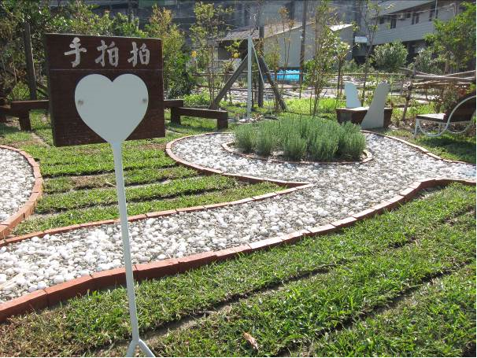

- 計畫內容:
  - 實施地點、面積、基地現況照片：
    - 實施地點(地址/地號)、面積
東南鄉西北段100-1地號，WGS84座標24.079441,120.585017，約100m2
清楚說明基地位置與現況照片
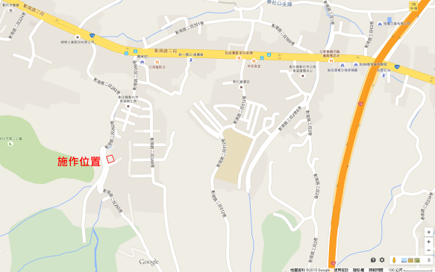
    - 基地現況照片(說明基地情形)
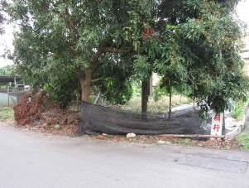 | 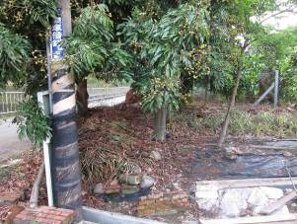
說明：環境髒亂 | 說明：地被髒亂、垃圾雜物甚多
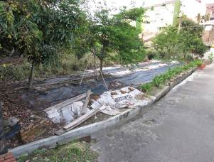 | 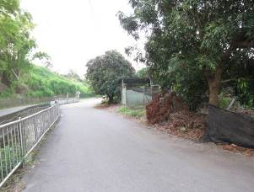
說明：綠覆不足 | 說明：為社區內主要動線之節點
說明計畫目標與農再計畫之關聯
  - 計畫目標
    - 實現雙鷹(櫻)步道願景：入口方向以文具特色營造、出口方向以灰面鵟鷹特色營造，此為西側入口方向，故以社區特色順德文具(SDI手牌)做為營造重點，搭配社區適合種植的多樣化山櫻花營造雙鷹(櫻)步道特色。
    - 創造休憩場所特色，使每月往來之登山遊客(約3000人次)留下深刻的社區印象。
    - 凝聚社區居民向心力、認同感，藉由參與社區營造計劃，更了解自己的社區，每位居民因計劃的參與及完成有成就感，也更願意為社區付出，當然更珍愛自己的社區，皆以社區的成員為傲。
說明主要計畫項目及特色呈現
  - 施作項目
    - 休閒空間營造：位於登山步道沿線的營造點，是登山健行遊客經常經過之路段，希望藉此鼓勵辛苦登山的遊客，也運用簡單健體設施，讓居民們一起來動一動。
    - 文具特色保存：以文具休憩設施-膠帶台撐椅、文具健體設施-釘書針腳踏等文具意象營造整體特色。
    - 社區特色呈現：設置山形平衡木象徵登山步道、以西北最多的竹子做為材料，設置竹製樂器竹琴、竹鼓，藉此鼓勵辛苦登山的遊客。
    - 展現居民熱情，鼓勵往來遊客：以紅磚人字砌鋪設雙心愛的小路步道，象徵社區居民間感情和睦，並展現社區熱情、歡迎遊客前往感受。
    - 基地整理與綠美化：基地目前閒置中，盡量保留既有植栽做為教育場所；因社區範圍緊鄰八卦山，小黑蚊很多，常需要拍打蚊子，故命名為鼓勵棧。在範圍內栽植香草、防蚊植物形成複層植栽，夫妻在愛的小路上行走時可以減少蚊蟲叮咬、如果還是不小心被咬了還可以貼心地幫忙老伴擦藥。
  - 設計圖面
全區規劃構想圖，得以手繪、電繪呈現，重點在能看得出「尺寸」及「周邊環境」關聯性
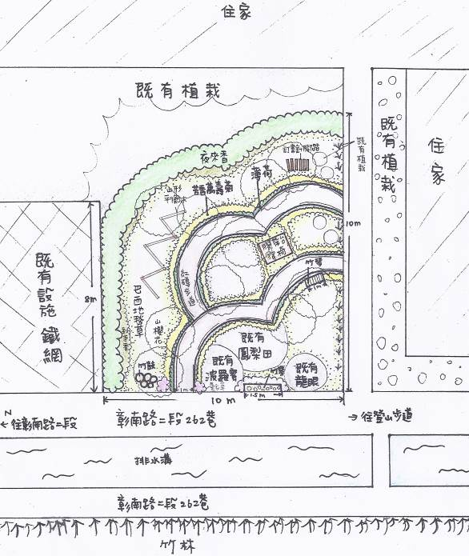
圖一、平面配置圖
圖面規劃項目需與「施作項目」及「計畫經費」前後對應
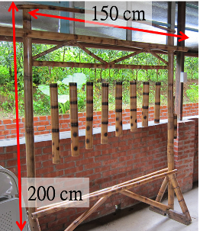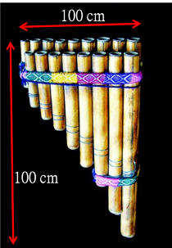
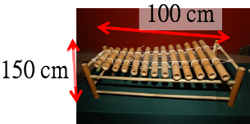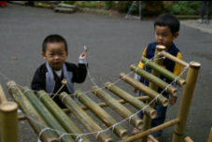
圖二、竹鼓、竹琴示意圖(以鐵木支撐地面)
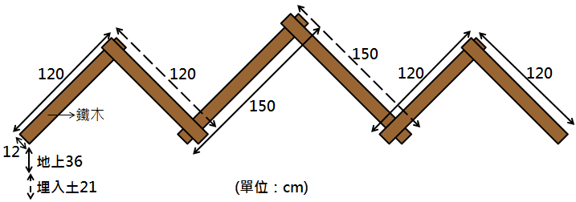
圖三、山形平衡木示意圖

細部施作示意圖，得以手繪、電繪、照片示意…呈現，重點在能看得出「尺寸」，以及可想像「完工」後樣貌
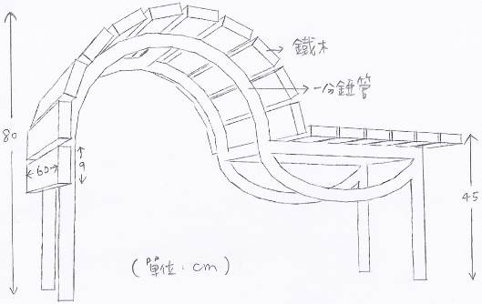
圖四、膠帶台撐椅示意圖
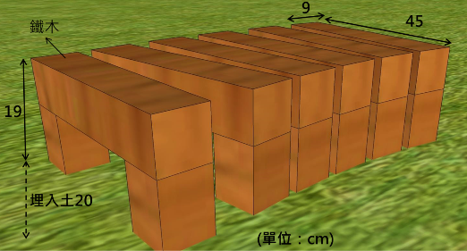
圖五、訂書針腳踏示意圖

  - 社區動員參與方式及分工
負責工作項目 | 姓名
總執行(理事長) | 王○光
工程組 | 王○林、王○南、王○麗、王○昭、白○汝
園藝組 | 吳○萍、吳○津、呂○美、呂○勝、宋○英、李○祥、賴○美、謝○月、蘇○娥
機動組 | 陳○嫌、曾○華、黃○芳、黃○儀、楊○霜
文書組 | 許○良、連○偉、陳○雪
預估實施進度
  - 實施進度(整體工作流程及執行步驟)
執行時間  工項 | 6月 |  |  | 7月 |  |  | 8月 |  |  | 9月 |  |  | 10月 |  |  | 11月
準備工作 | ◎ | ◎ | ◎
開工 |  |  |  |  | ◎
鋪草皮、步道 |  |  |  |  |  | ◎ | ◎ | ◎
植裁種植 |  |  |  |  |  |  |  | ◎ | ◎ | ◎
竹製樂器、木製設施 |  |  |  |  |  |  |  |  |  | ◎ | ◎ | ◎ | ◎ | ◎
完工 |  |  |  |  |  |  |  |  |  |  |  |  |  |  | ◎
驗收、核銷 |  |  |  |  |  |  |  |  |  |  |  |  |  |  |  | ◎ | ◎ | ◎
  - 後續維護管理
本計劃執行的同時以及之後由天工社區環保志工隊，每月定期進行維護工作及檢測。
  - 社區配合資源
社區竹編、鐵工、木工達人、書法家、社區居民。
- 計畫經費：(單位：元)
詳細說明主要項目用途、尺寸、計算方式
務必事先詢價，才能避免核銷時因價格落差，無法核撥經費
預算科目代號 | 項目 | 單位 | 數量 | 單價(元) | 總價(元) |  | 計算方式及說明
 |  |  |  |  | 補助款 | 自籌款 | 計算方式及說明
21-10  不得超過總補助經費之20% | 租金 | -  流水號直接跳過科目代號,接續前一號碼 | - | - | 28,000 | 0
 | 挖土機 | 天 | 2 | 8,000 | 16,000 | 0 | 45型
 | 搬運車 | 天 | 2 | 6,000 | 12,000 | 0 | 15T，清運垃圾使用
23-00 | 按日按件計資酬金 | - | - | - | 16,000 | 0 | 1.未編列自籌款，需規劃義工時數  2.技術工（如木工、水泥工等），視實際需要按市場價格撙節原則核實編列，核銷時應檢附工資請領清冊及出工記錄表
3. | 技工 | 天 | 5 | 2,000 | 10,000 | 0 | 鐵工*2天、木工*3天
4. | 普通工 | 天 | 5 | 1,200 | 6,000 | 0 | 竹工*2天、園藝工3天
25-00 | 物品 | - | - | - | 98,700 | 23,900  避免一般性事務支出，如印表機
5 | 竹材 | 支 | 20  普通工一天不超過1200為限 | 70 | 1,400 | 0 | Ø=5cm，L=3m。竹樂器((150*4+200*2+8*80)+(100*2+90*2+80*2+70*2+60*2+50*2+40*2+30*2)+(60*18+100*4+150*4))/300*1.2≒20支
6.  數量來源，需詳實說明或計算 | 婆羅洲鐵木 | 才 | 115 | 240 | 3,700 | 23,900 | 竹樂器支撐+釘書機腳撐+山形平衡木+膠帶台撐椅=((9*9*200*2+9*9*150)+((45*9*9+30*9*9+30*9*9)*6)+(150*12*12*2+120*12*12*4+45*12*12*7)+(60*9*3*17))*1.1/2700≒115才
7. | 一分錏管 | 支 | 2 | 1,500 | 3,000 | 0 | 1分，厚3mm，總長6m。膠帶台撐椅=(190*2+60*2+45*8)*1.1/600≒2支
8. | 砂 | M3 | 4 | 1,000 | 4,000 | 0 | 平鋪於紅磚底層=50m*1m*0.08m
 | 紅磚 | 塊 | 3,000 | 3 | 9,000 | 0 | 雙心步道人字砌鋪設=50/0.2/0.1*1.2
10. | 山櫻花 | 株 | 10 | 1,600 | 16,000 | 0 | Ø=3cm，H=250cm，雙心步道旁栽植
11. | 夜來香 | 株 | 50 | 50 | 2,500 | 0 | W30cm、H60cm，基地外圍形成夜來香圍籬=20/0.4
12. | 薰衣草 | 株 | 50 | 40 | 2,000 | 0 | W20cm、H40cm，入口處栽植
13. | 芳香萬壽菊 | 株 | 250 | 40 | 10,000 | 0 | W20cm、H40cm，雙心步道兩側栽植=50*2/0.4
14. | 到手香 | 株 | 70 | 30 | 2,100 | 0 | 3吋盆，夜來香圍籬旁栽植=20/0.3
15. | 薄荷 | 株 | 340 | 30 | 10,200 | 0 | 3吋盆，雙心步道兩側栽植=50*2/0.3
16. | 巴西地毯草 | m2  流水號直接跳過科目代號,接續前一號碼 | 110 | 80 | 8,800 | 0 | 基地全區舖設
17. | 軟性隔板 | 捆 | 7 | 1,000 | 7,000 | 0 | 高15cm、長15m，植栽收邊
18. | PVC塑膠管 | 捲 | 1 | 3,000 | 3,000 | 0 | 6分軟管，100米長，埋入土中澆水用
19. | 護木漆 | 桶 | 6 | 1,500 | 9,000 | 0 | 1桶1加侖，竹材、木材防腐
20. | 五金零件 | 式 | 1 | 4,000 | 4,000 | 0 | 鐵絲、螺旋、鐵釘…等  務必投保正確
21. | 雜項用品 | 式 | 1 | 3,000 | 3,000 | 0 | 手套、刷子、口罩、麻繩…等
26-10 | 雜支 | - | - | - | 17,300 | 0
22. | 保險費 | 式 | 1 | 6,500 | 6,500 | 0 | 營造綜合保險(需含僱主意外責任險及第三人稱意外險
23. | 便當 | 份 | 80 | 80 | 6,400 | 0 | 已請領工資者，無法再請領便當
24. | 礦泉水 | 箱 | 16 | 150 | 2,400 | 0 | 1瓶600cc，1箱24瓶
25. | 文具用品 | 式 | 1 | 2,000 | 2,000 | 0 | 筆、影印、照片沖洗...等
 | 補助款： | 160,000 |  |  | 自籌款： |  | 23,900
 | 總計： | 183,900  10%自籌款  計算式：(補助款÷0.9)-補助款=自籌款，EX：  (160,000÷0.9)- 160,000=17,777.777…  即自籌款需大於17,777...
植栽單價勿超過3000，以提高整體效益

- 請參考農村再生培根計畫>農村社區執行農村再生相關計畫經費編列及核銷說明
- 注意預算科目與項目間的對應
- 編列經費需與計畫有直接關係、需合理、並實報實銷
- 儘量以統一發票辦理經費核銷，另購買農民本身生產之農產物(一級產物)得以農民出售農產物收據核銷 (EX：芋頭可，芋圓不可)

- 涉及用地時應附施作申請書或土地使用同意書(擇1)、認養契約(私有地需檢附)用地之地藉圖、土地登記謄本
土地使用同意書
- 為增進公共利益，立同意書人王阿光等(詳如附名冊)同意將坐落於南投縣東南鄉西北段 小段100-1地號之土地（檢附土地登記謄本及地籍圖謄本）無償提供南投縣東南鄉西北社區發展協會（以下簡稱該單位）興建農村再生相關公共設施(計畫名稱：西北社區雙鷹(櫻)步道周邊環境改善計畫 )並提供作為公眾使用，其設施使用面積約為90平方公尺，土地使用期限自中華民國107 年6月1日起5年(需至少5年），特立此據以茲証明。
土地所有權人皆同意時，1人代表簽署
附件一之二
- 立同意書人應告知土地買受人、繼受人、承租人或他項權利人有關本同意書予該機關之事實，以及本同意書之相關事宜。如有隱瞞或因設定他項權利、訂有租約或以虛偽意思表示損及第三人權益，立同意書人願自負法律責任，概與該機關無涉。
- 農村再生相關公共設施依農村再生條例施行細則第十四條第一項規定應供公眾使用，不得為私人專用，爰該設施物必須提供作公眾使用，但其餘土地面積仍屬土地所有權人管理使用。
- 該設施物於本土地使用同意書期限內，立同意書人不得排除公眾使用；若有違反者，該機關得依行政執行法第二十七條第一項規定，以書面限定相當期間即時恢復公眾使用，逾期仍不開放者，該機關依間接強制或直接強制方法執行之。
此致
南投縣東南鄉西北社區發展協會（執行單位）
王阿光
立同意書人：王阿光 （簽名或蓋章）
身分證統一編號或營業登記證號碼：M100000001
聯絡住址：南投縣東南鄉西北路11號
聯絡電話：049-0000011
中 華 民 國107年6月1日
辦理農村再生相關公共設施西北社區雙鷹(櫻)步道周邊環境改善計畫
土地所有權人2人以上時使用
土地使用同意人名冊
107年6月1日
土地位置：南投縣東南鄉西北段 小段100-1地號
所有權人：共2人
立同意書人 | 權利範圍（持分） | 簽名 | 身份證號碼/  營業登記證號碼 | 戶籍住址/聯絡地址 | 聯絡電話 | 備註
王阿光 | 1/2 | 王阿光 | M100000001 | 南投縣東南鄉西北路11號 | 049-0000011
王阿林 | 1/2 | 王阿林 | M100000002 | 南投縣東南鄉西北路12號 | 049-0000012

施作申請書
- 申請人王阿光（土地所有權人代表或社區組織）申請於南投縣東南鄉西北段 小段 100-1地號之土地（檢附土地登記謄本及地籍圖謄本）作為綠美化（未涉及建築物增、修建或固定構造物等項目者）使用，其設施使用面積約為90平方公尺，特立此據以茲証明。
附件一之三
- 有關土地同意施作一事，業由申請人與土地所有權人完成協議，若日後因土地使用產生爭議，由申請人自負法律責任。
土地所有權人無法全數簽署時使用
申請人可為社區代表人或任一地主
土地需無爭議、且不得增設固定構造物
- 申請人應告知土地買受人、繼受人、承租人或他項權利人有關本申請書予該機關之事實，以及本申請書之相關事宜。如有隱瞞或因設定他項權利、訂有租約或以虛偽意思表示損及第三人權益，申請人願自負法律責任，概與該機關無涉。
- 農村再生相關公共設施依農村再生條例施行細則第十四條第一項規定應供公眾使用，不得為私人專用，爰該設施物必須提供作公眾使用，但其餘土地面積仍屬土地所有權人管理使用。
- 該設施物於本土地使用同意書期限內，申請人不得排除公眾使用；若有違反者，該機關得依行政執行法第二十七條第一項規定，以書面限定相當期間即時恢復公眾使用，逾期仍不開放者，該機關依間接強制或直接強制方法執行之。

若簽署代表人為社區發展協會，則須加蓋「社區大章」，若為其中私人地主則不需要

社區發展協會大印

王阿光
申請人：王阿光 （簽名或蓋章）
聯絡住址：南投縣東南鄉西北路11號
聯絡電話：049-0000011
中 華 民 國107年6月1日
農村再生相關公共設施認養契約
- 計畫編號及名稱：
附件一之四
西北社區雙鷹(櫻)步道周邊環境改善計畫
私有地需檢附
- 坐落地點：
南投縣東南鄉西北段100-1地號
- 土地所有權人：
王阿光
- 申請認養者：
王阿光
- 認養起迄期程：
107 年6月1日至112年5月31日，計5年
- 平日清潔維護及管理計畫：
由地主「王阿光」進行平日之植栽、草皮修剪，相關設施之保養，社區發展協會於每月最後一周進行大面積之維護，而設施保養或修繕，則由社區發展協會協助
認養單位（組織）：南投縣東南鄉西北社區發展協會
社區發展協會大印

身分證統一編號或營業登記證號碼：25273175

聯絡住址：南投縣東南鄉南陽街94號

聯絡電話：04-22620569

中 華 民 國107年6月1日
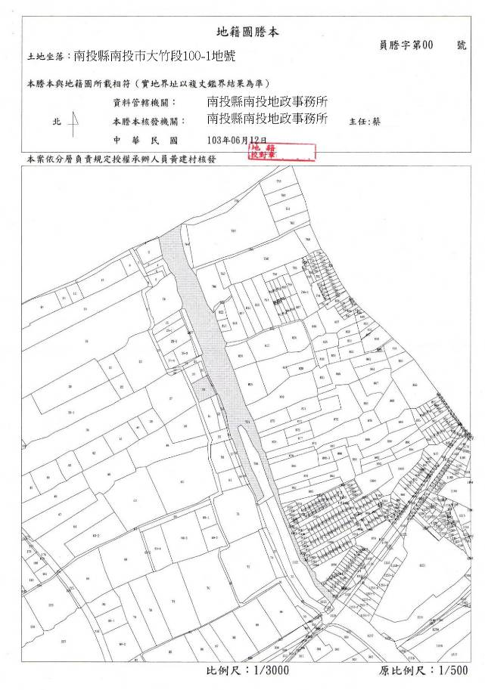
必備，可在地政事務所申請
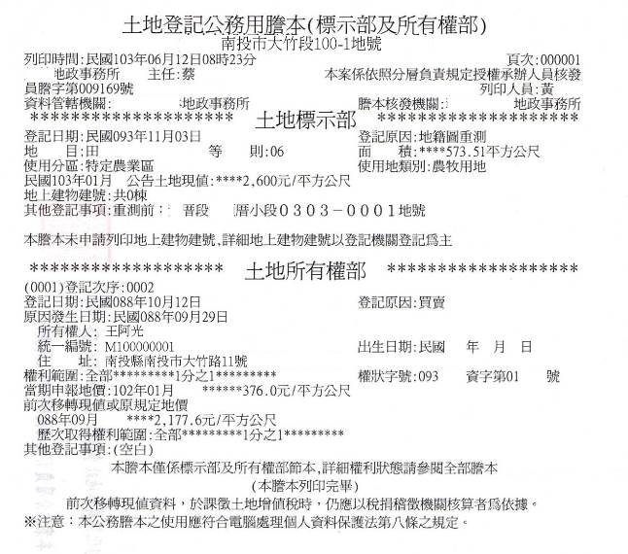
必備，可在地政事務所申請
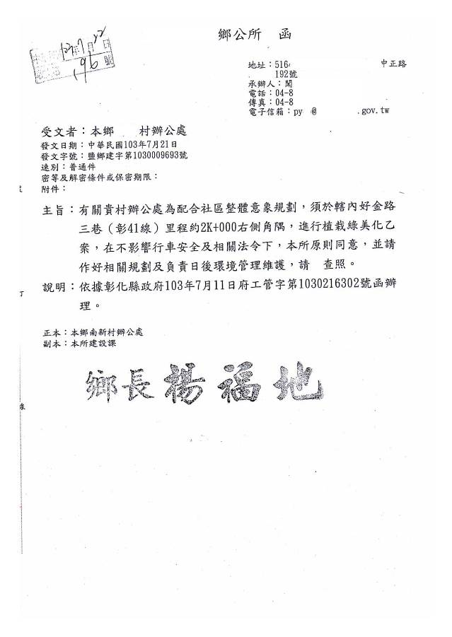
如土地涉及公家機關範圍時需發文徵求同意，並附上公家機關回函作為依據

